I. Konfiguracja serwera Wildfly 20:

- Konfiguracja bazy danych:
a. Pobieramy i dodajemy sterownik do bazy danych np. postgresql poprzez kosole zarządzanie Wildfly pod adresem: http://localhost:9990/console/index.html.
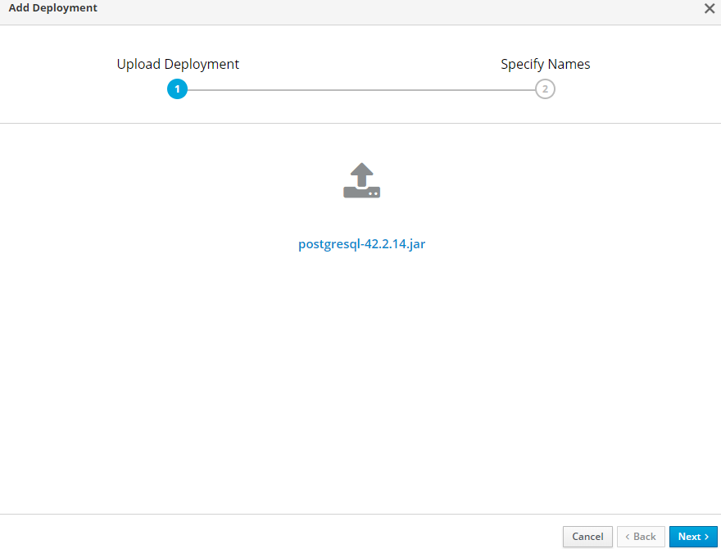

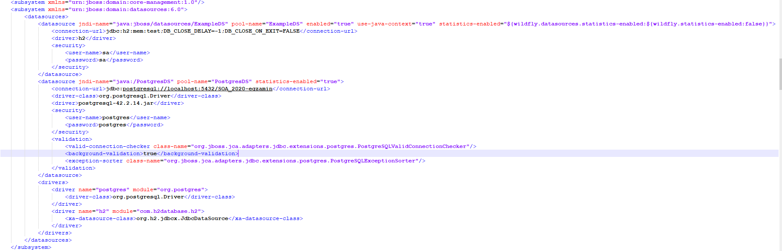
b. Modyfikujemy plik standalone.xml dodając data source dla postgresql:
- Konfiguracja kolejki JMS:
a. Podmieniamy plik standalone.xml na standalone-full.xml, żeby dodać obsługę activemq.

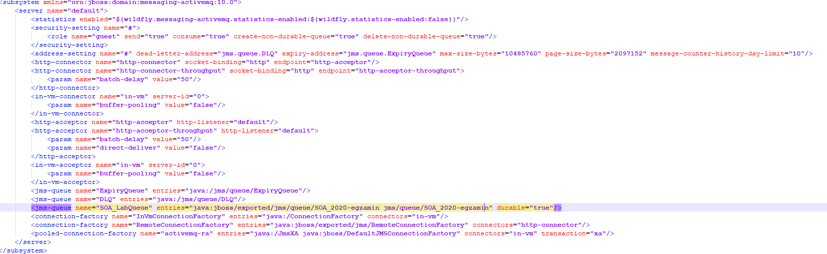
b. Modyfikujemy plik standalone.xml dodając jms-queue:
- Konfiguracja dostępu do web service SOAP:
a. Modyfikujemy plik standalone.xml dodając security-domain:
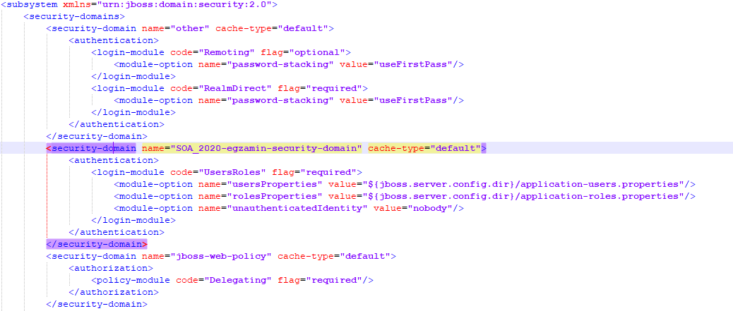
Ustawiamy users roles application-users.properties i application-roles.properties znajdujące się w standalone/configuration i konfigurowanie po stronie Wildfly skryptem add-user.bat/sh.

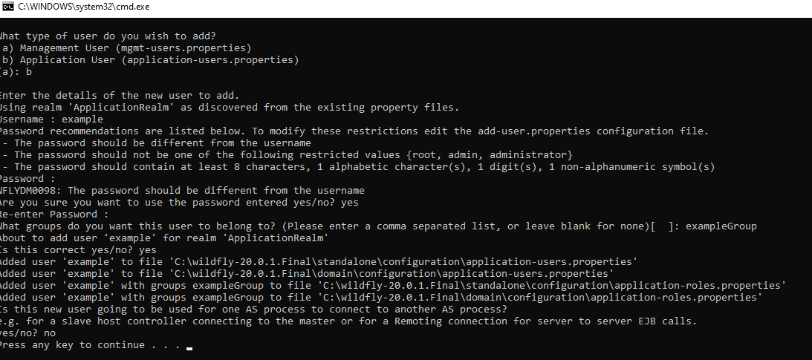
b. Dodajemy użytkowników i ich przynależność do grup za pomocą skryptu add-user.bat/sh:

W powyższym przykładzie username: example, grupa: exampleGroup

- Tworzenie aplikacji krok po kroku:
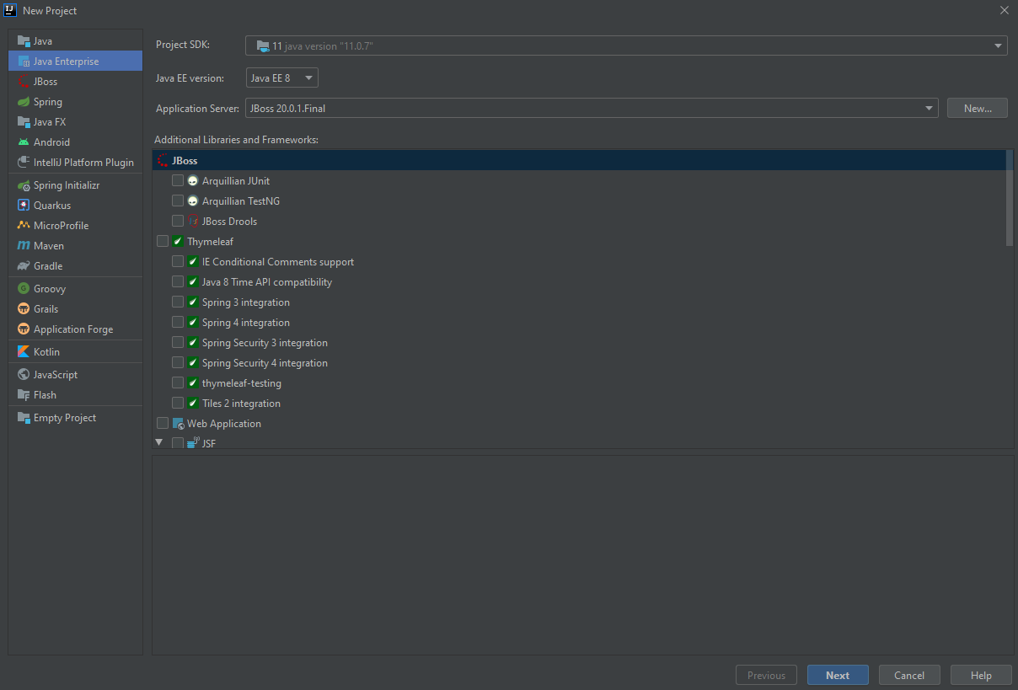
1. Tworzymy nowy projekt Java EE:

- W projekcie dodajemy moduły:
soap – klasa web service SOAP
db – klasy JPA i DAO
core – klasy realizujące logikę aplikacji (m. in. JMS)
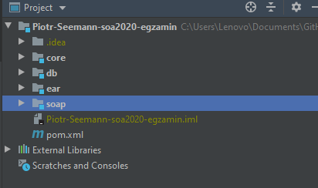
ear – wrapper całości

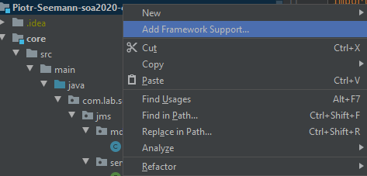
- Do modułu głównego oraz każdego podmodułu dodajemy Maven framework support klikając na nim PPM oraz Web Application do modułu soap.

- Konfigrujemy główny plik pom.xml dodając:
- packaging type - pom
- podmoduły
- wybraną wersję Javy
- zależności dla Javy EE oraz Lombok – przydatna biblioteka, która pozwala na automatyczne generowanie powtarzalnego kodu przy pomocy anotacji.
- maven-wildfly-plugin, który pozwala na deployowanie aplikacji na serwer Wildfly zgodnie z konfiguracją Mavena, którą dodany w pliku pom w module ear, dlatego tutaj pomijamy konfigurację.
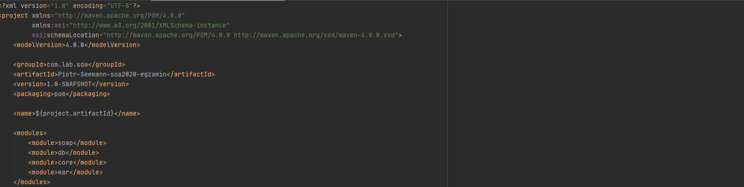
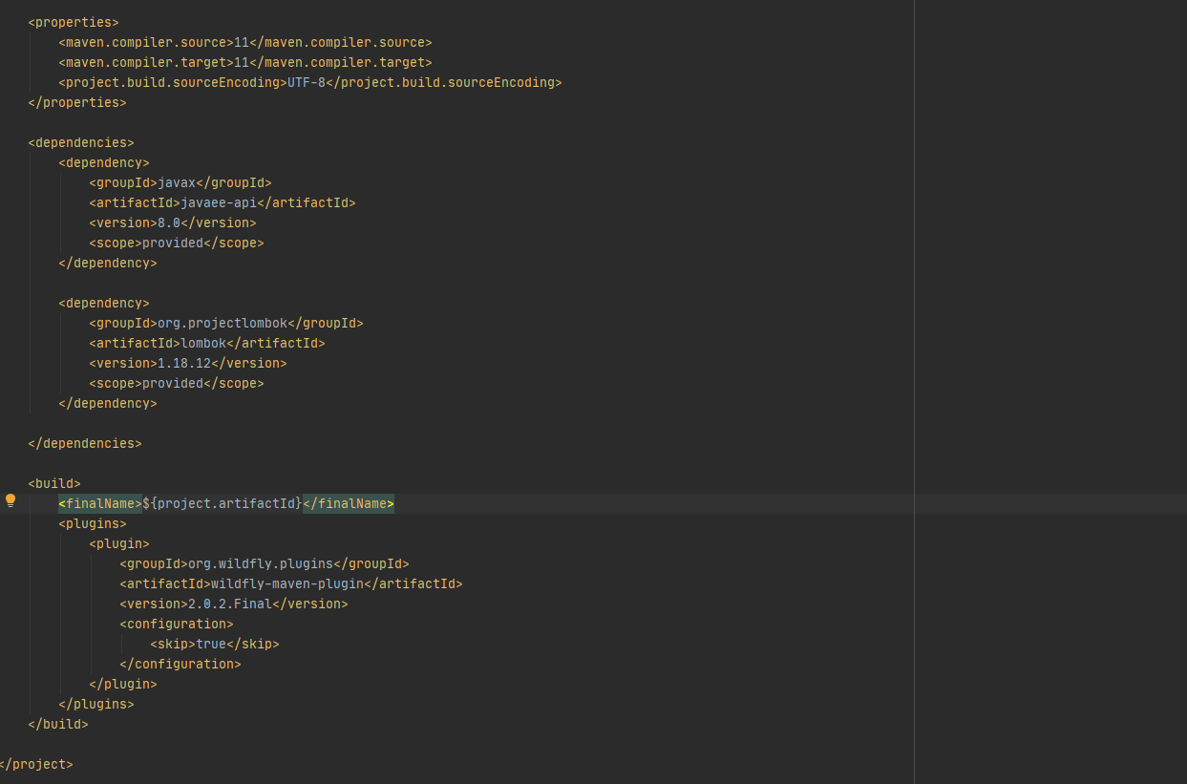

- Zaczynamy od obsługi bazy danych w module db, w pliku pom.xml dodajemy dependencje jdbc i hibernate oraz typ pakowania jar.

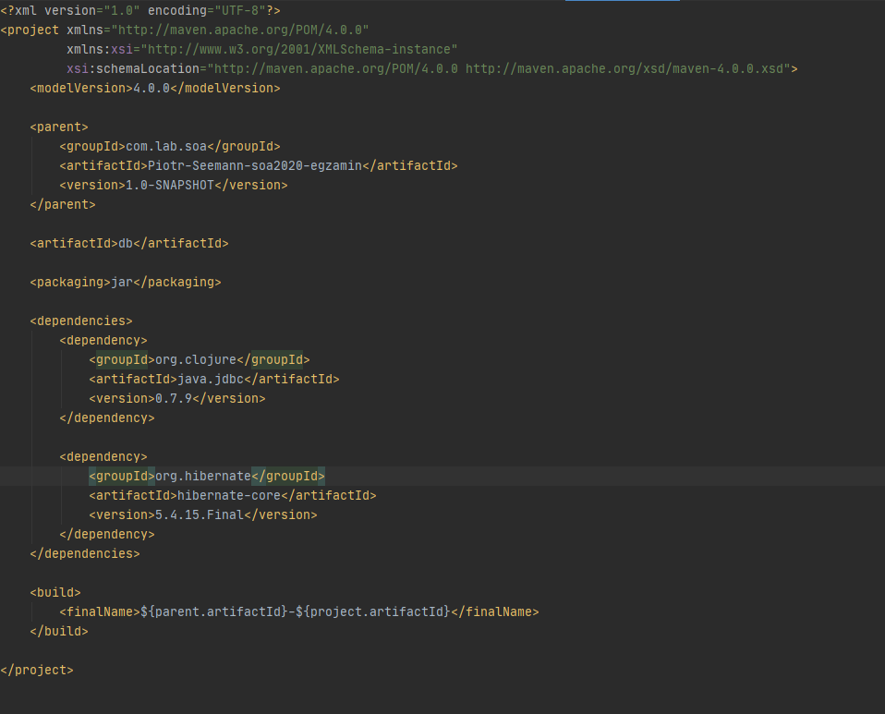
- Tworzymy:
model danych - Data
dao do obsługi podstawowych zapytań do bazy dostępny przez interface DataDao
service pośredniczący między dao, a resztą apliakcji dostępny przez interface DataService
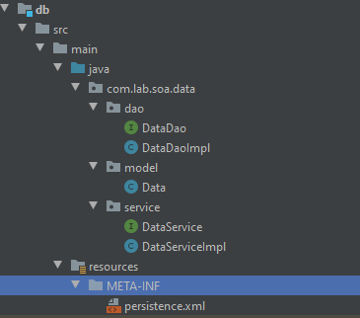
konfigurację bazy w pliku persistance.xml

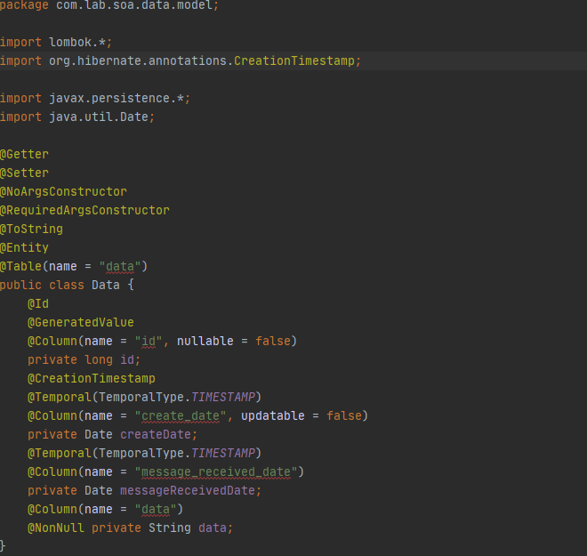
- W modelu Data dodajemu pola id, createData, messageReceivedData oraz data. Widać tutaj przydatność lomboka, który pozwala dodać konstruktory, gettery i settery oraz toString przy minimalnej ilości kodu.

- W bezstanowy beanie dao na potrzeby projektu wystarczą nam metody get, create i update. Nazwa persistance context, który konfigurujemy dalej w pliku persistance.xml to SOA_2020-egzamin.

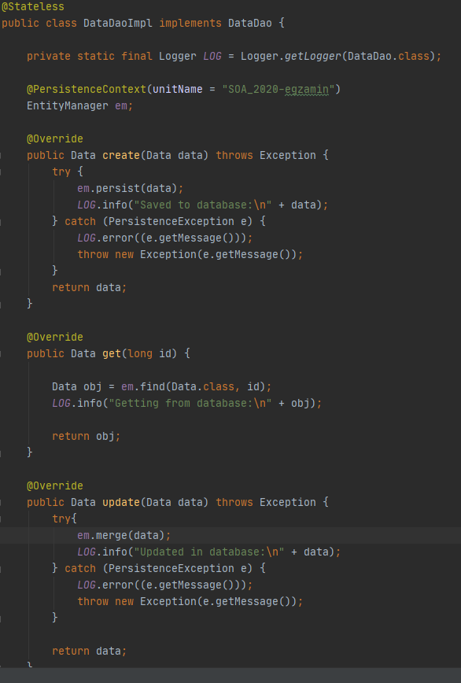
- W bezstanowy beanie service na potrzeby projektu dodajemy metody checkIsCompleted – która sprawdza czy opracja się skończyła i został dodany timestamp messageReceivedDate, create i update. Wstrzykujemy DataDao.
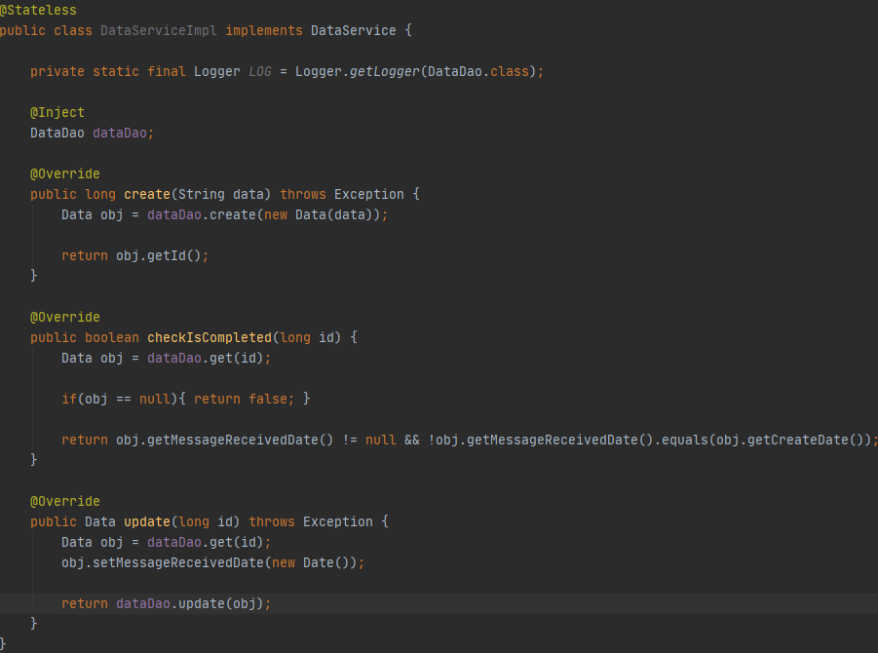
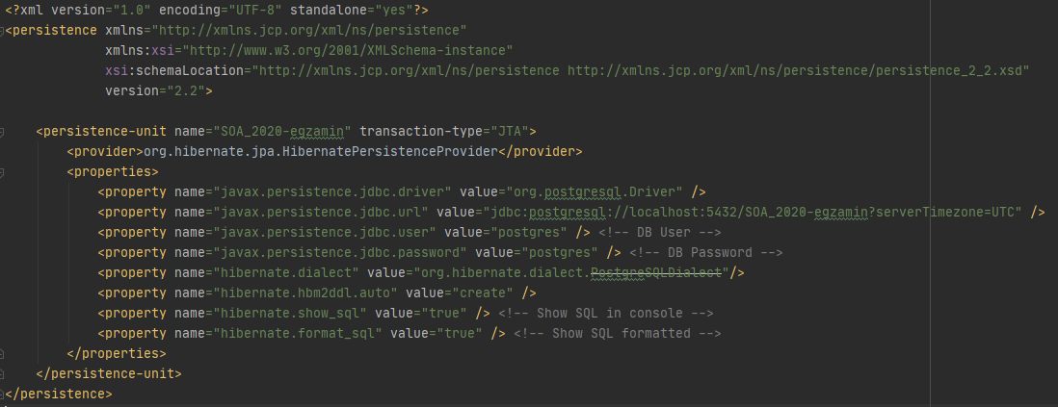
- W pliku persistance.xml odpowiadający za obsługę połączenia z bazą danych ustawiamy tranzakcyjność obsługiwaną za nas przez JTA, driver, adres oraz dane logowania do bazy, a także hbm2ddl.auto: create, żeby tworzyć nową bazę przy każdym starcie apliakcji.

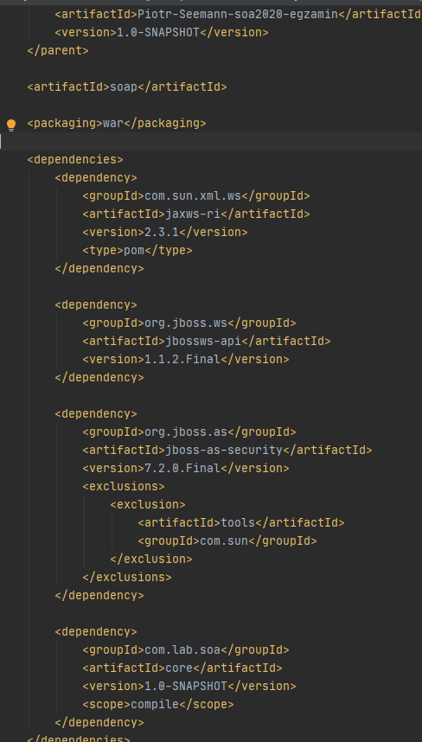
- Następnie w module soap będzie tworzyć webService soapowy, w pliku pom.xml dodajemy dependencje jaxws i security bez com.sun.tools, które nie są nam potzrebne, a nie działają z powodu buga, moduł core oraz typ pakowania war.

12. Tworzymy:
webservice soapowy - DataWebService
webapp z konfiguracją web.xml, który powinien zostać automatycznie wygenerowoany w punkcie 3.

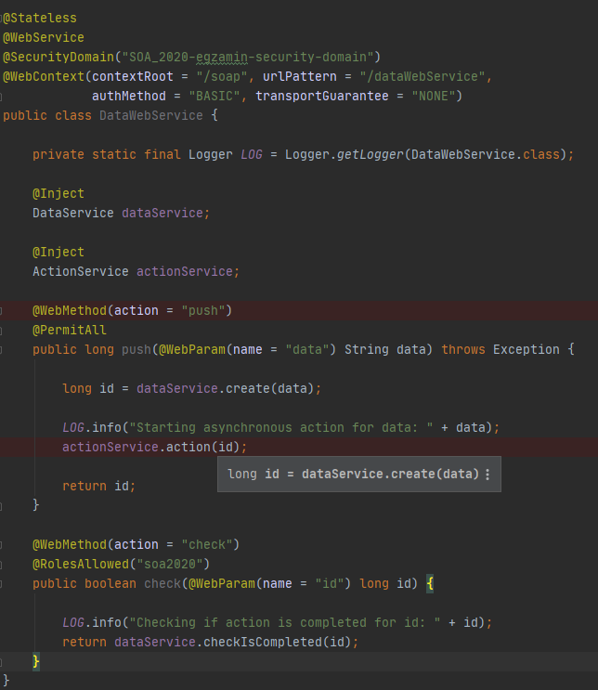
- W bezstanowy bean dodajemy anotacje @WebService, która tworzy service soapowy, @WebContex, która ustawia adres serwisy oraz typu autoryzacji oraz @SecurityDomain, która dodaje securitydomain zdefiniowany w standalone.xml i pozawala na dostęp do metod tylko użytkownikom zdefiniowanym w application-users.properties. Bean posiada dwie metody push, która dodaje dane do bazy oraz wywołuje czasochłonną asynchroniczną metdodę z actionService oraz check która sprawdza czy metoda action się zakończyła i został dodany update do bazy. Metoda push jest @PermitAll, więc mogą jej użyć użytkownicy z dowolną rola, a metoda check jest dostępna tylko dla użytkowników z rolą soa2020 dodaną w application-roles.properties.

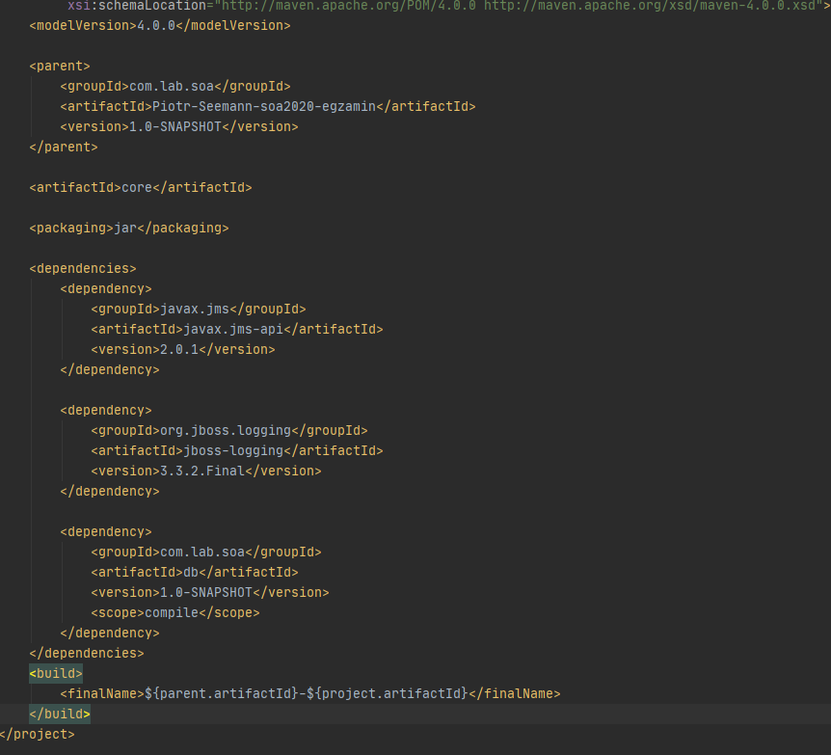
- Następnie w module core będzie odpowiedzialnym za logikę apikacji jms oraz action symulującą czasochłonną metodę dodaje pom.xml z dependencjami JMS, logging do loggera oraz moduł db. Packaging ustawiamy na jar.

15. Tworzymy:
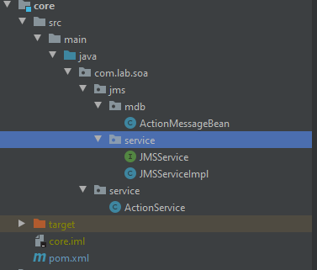
symujący czasochłonna akcję – ActionService
wysyłający akcję do kolejki JMS dostępny przez interfacce JMSService
listener oczekujący na komunikaty z kolei JM ActionMessageBean
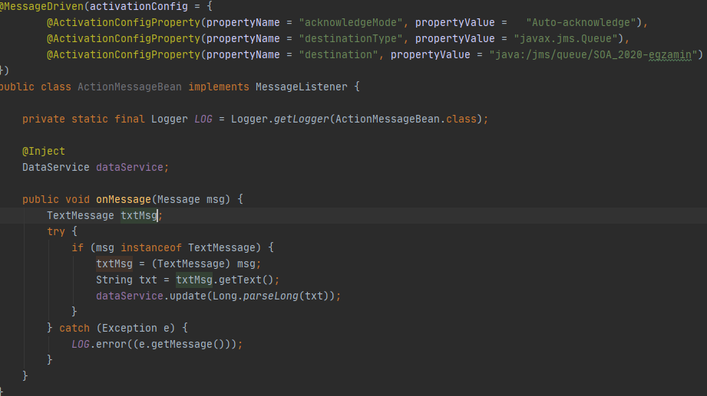
16. W bezstanowym beanie JMSService mamy tylko jedną metodę sendMessage, która wysyła widamość do kolejki JMS. Dodajemy jako @Resource queue, sessionContext oraz ConnectionFactory zdefiniowane w stadalone.xml.

- W MessageDrivenBean nasłuchujemy na komunikaty w kolejce JMS i po przyjścu komunikatu wykonujemy update w bazie przez metodę update interfejsu DataService.

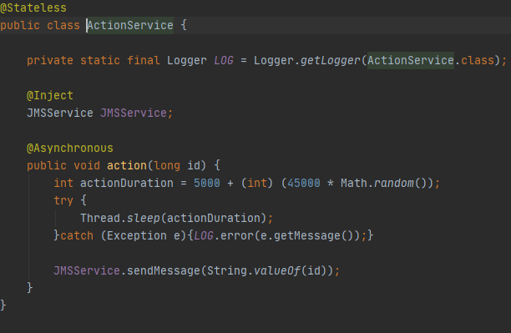
- Bezstanowy bean actionService ma metodę action, która symuluję czasochlonna akcję, która jest wykonywana asynchronicznie anotacja @Asynchronous, a następnie wysyła komunikat do kolejki przez wstrzyknięty interface JMSService.

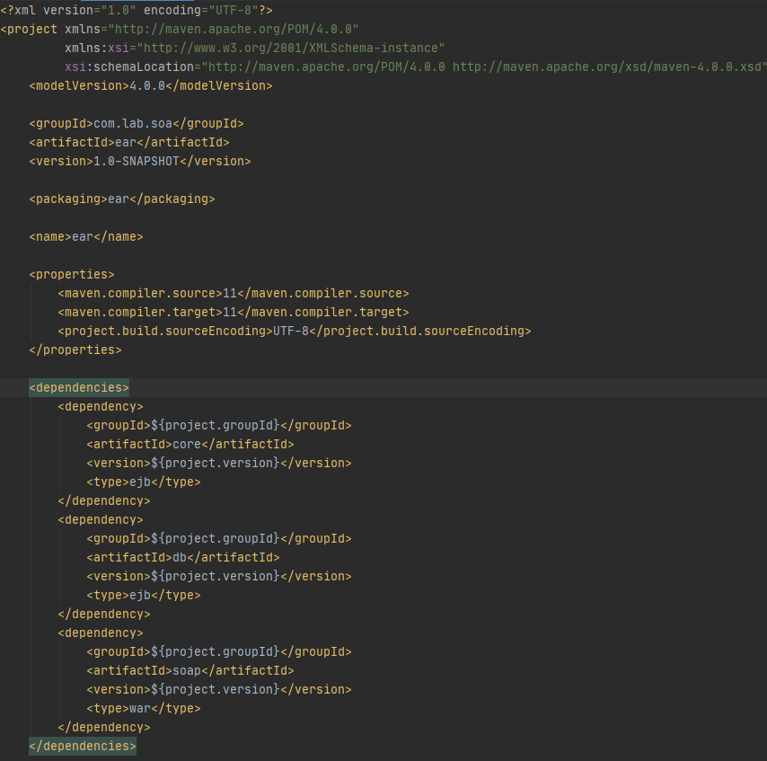
- Ostatni modułem jest moduł ear, gdzie pakujemy całą aplikację. Dodajemy wszyskie inne moduły jako dependencies/
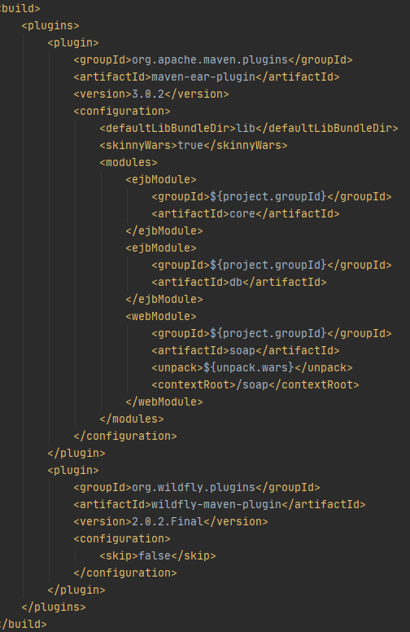
- Następni pluginem Mavena maven-ear-plugin dpdajemy moduu core i db jako ejbModule oraz soap jako webModule. Dodajemy też wildfly-maven-plugin, który odpowiada za deployment naszej aplikacji.

